I- Mode Interactif.

1) Ouvrir l’interpréteur Python en ligne de commande
- Se connecter avec un login et mot de passe
- Lancer le terminal de par la commande
- Lancer l’interprète Python en tapant puis en ligne de commande.

2) Arithmétique (quelques instructions).
Effectuer, avec l’interprète Python , les opérations:
- addition ( 3 + 2 = 5)
- soustraction ( 2 - 6 = -4)
- multiplication ( 5 * 3 = 15 )
- la division classique ( 7 / 2 = 3.5)
- le quotient d’une division euclidienne : (7//2 = 3)
- le reste d’une division euclidienne (7%2 = 1)
- Attention aux division euclidienne dont le diviseur est négatif (-7/2 = 4 et -7%2 = 1)
- puissance ( 2**3 = 8)

Quelques erreurs avec les instructions:
1 +* 3 :
1/(5-5) :
1,3 + 2,4 : (1, 5, 4) : Le virgule est un séparateur, il faut utiliser le point
1.3 + 2.4 : 3.7

3) Variables
a = 1 + 2
a + a**2 = 12
cube = a * a * a
c = 1
c = c +2 = 3

Quelques erreurs avec les variables :
2a = 10 : Le nom d’une variable ne peut pas commencer par un chiffre.
def = 3 : est un mot réservé pour Python
b +1 :
1 = 2 :

II-Mode Programme
Le mode programme de Python consiste à écrire une suite d’instructions dans un fichier et les faire exécuter par l’interprète Python.Cette suite d’instructions s’appelle un programme ou code source.

1) Affichage
En mode programme, les résultats des expressions calculé ne sont plus affichés sur l’écran. En Python il faut utilisé la « fonction »
Exemples : , , , etc.

2)Affichage de texte
On peut donner à un message à afficher, écrit entre guillemets.
Exemple :
Le texte écrit entre guillemets est appelé une chaîne de caractère. Une chaîne de caractère n’est pas interprété par Python. Exemple : ne calcul rien et affiche

Quelques erreurs avec la fonction (l’instruction) :

3) Séquence d’instructions

Les lignes commençant par le caractère # sont des commentaires.
Elles ne seront pas interprétées par Python.

Affectation de variable, opération avec les variables et affichage avec la fonction
Affichage successif avec retour à la ligne.
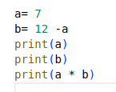

Si on souhaite afficher plusieurs éléments sur la même ligne, on peut remplacer plusieurs par une seule en séparant les éléments par une virgule.
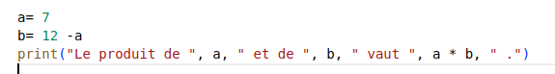

4) Interagir avec l’utilisateur
Pour permettre l’interaction du programme avec l’utilisateur, on utilise l’instruction pour récupérer les caractère taper au clavier par l’utilisateur. L’instruction renvoie donc une chaîne de caractère qu’on place dans une variable. Pour transformer cette chaîne de caractère en entier, il faut utiliser l’instruction
Exemple :
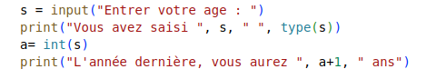

L'instruction renvoie pour dire que la variable contient une chaîne de caractère (l’instruction renvoie toujours une chaîne de caractères.).

5) L’instruction et retour à la ligne.
Par défaut, l’instruction provoque un retour à la ligne.
Exemple :
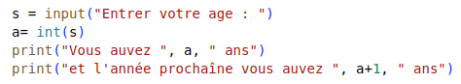

On peut changer ce comportement en fournissant une autre chaîne de caractère à accoler à l’affichage principale. Cette chaîne de caractère peut être vide.
Exemple :
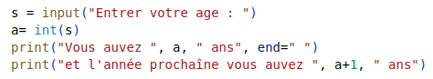

Quelques erreurs avec l’instruction :

6) Un programme complet.
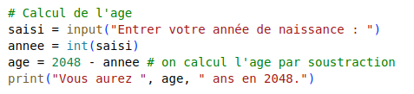

III-Mode Interactif et Mode Programme
Bien que le mode programme est le mode d’utilisation standard, le mode interactif reste très utile pour mettre au point d’un programme ou encore tester un élément du langage Python où on a un doute. Il est donc indispensable de savoir utiliser les deux modes.

